中華民國全國教師會 函
會 址：台北市中山區中山北路二段九十九號四樓之一
電 話：(02)2567-5117
傳 真：(02)2567-5110
聯絡人：林芳婷（分機14）

受文者：如正、副本
速 別：最速件
發文日期：中華民國九十六年八月七日
發文字號：九六全教政字第九六四二五號
附 件：如說明一

主旨：有關退撫基金近日買賣國內股票，請 貴會謹守專業及誠信原則，以恪守善良管理人之本分，如說明，請查照。
說明：
- 近日股市波動甚劇，媒體多次刊載退撫基金等主管首長被行政院副院長邀集商討，以及在所謂低點出面承接等言論，甚令基金參加人不安（見96年7月19日聯合報A13版綜合及96年8月6日工商時報社論）。
- 目前國內股價指數是否合理，單一個股體質如何，本會基於尊重專業，不願評論，然退撫基金管理委員會於民國八十九年間全力護盤，造成當年度三百多億未實現損失，加上主計處的不當函釋，嚴重影響日後基金利基及選股空間被壓縮，本會將於新一屆基金監理委員會開會後，責成本會代表詳為詢問此波股市風潮下，基金管理操作之真實狀況。

正本：公務人員退休撫卹基金管理委員會
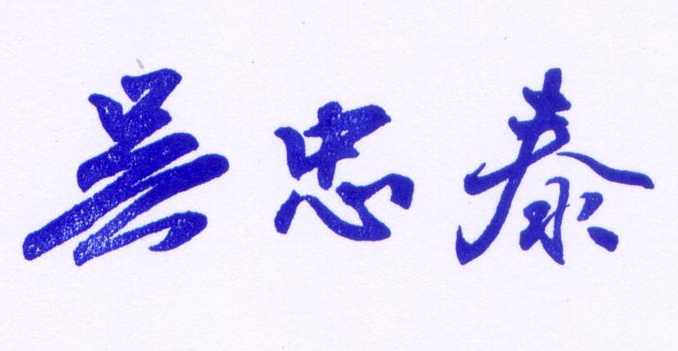
副本：本會會員代表、本會理監事、各縣市教師會、本會政策部

理事長

